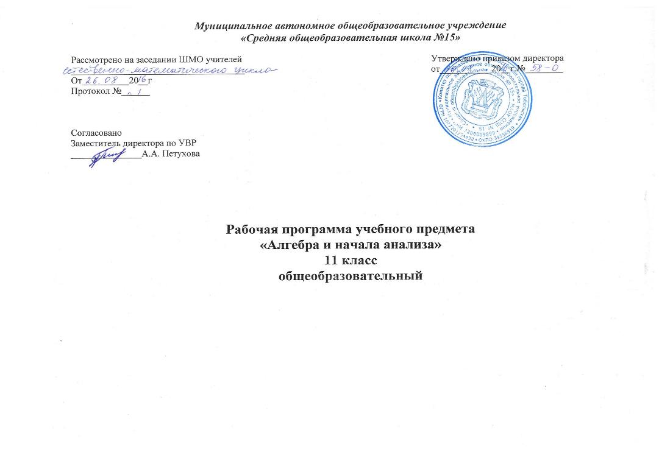
Пояснительная записка.

Данная программа является рабочей программой по предмету «Алгебра и начала математического анализа» для 11 класса общеобразовательной школы на 2019-2020 учебный год.
Рабочая программа соответствует федеральному компоненту государственного образовательного стандарта общего образования. Разработана на основе программы по алгебре и началам математического анализа 10-11 классы М., Просвещение, 2009. Составитель Т.А. Бурмистрова. Предметная линия учебников под редакцией Ш.А. Алимова и др. 10-11 класс.
Общая характеристика учебного предмета:
При изучении курса математики продолжаются и получают развитие содержательные линии: Алгебра, Функции, Уравнения и неравенства, Элементы комбинаторики, теории вероятностей, статистики и логики, вводится линия Начала математического анализа. В рамках указанных содержательных линий решаются следующие задачи:
систематизация сведений о числах; изучение новых видов числовых выражений и формул; совершенствование практических навыков и вычислительной культуры, расширение и совершенствование алгебраического аппарата, сформированного в основной школе, и его применение к решению математических и нематематических задач;
расширение и систематизация общих сведений о функциях, пополнение класса изучаемых функций, иллюстрация широты применения функций для описания и изучения реальных зависимостей;
развитие представлений о вероятностно-статистических закономерностях в окружающем мире, совершенствование интеллектуальных и речевых умений путем обогащения математического языка, развития логического мышления;
знакомство с основными идеями и методами математического анализа.
Изучение математики среднего (полного) общего образования направлено на достижение следующих целей:
Планируемые результаты изучения учебного предмета
Личностные:
- умение ясно, точно, грамотно излагать свои мысли в устной и письменной речи, понимать смысл поставленной задачи, выстраивать аргументацию, приводить примеры и контрпримеры;
- критичность мышления, умение распознавать логически некорректные высказывания, отличать гипотезу от факта;
- представление о математической науке как сфере человеческой деятельности, об этапах ее развития, о ее значимости для развития цивилизации;
- креативность мышления, инициатива, находчивость, активность при решении математических задач;
- умение контролировать процесс и результат учебной математической деятельности;
- способность к эмоциональному восприятию математических объектов, задач, решений, рассуждений;
Метапредметные:
- первоначальные представления об идеях и о методах математики как об универсальном языке науки и техники, о средстве моделирования явлений и процессов;
- умение видеть математическую задачу в контексте проблемной ситуации в других дисциплинах, в окружающей жизни;
- умение находить в различных источниках информацию, необходимую для решения математических проблем, и представлять ее в понятной форме; принимать решение в условиях неполной и избыточной, точной и вероятностной информации;
- умение понимать и использовать математические средства наглядности (графики, диаграммы, таблицы, схемы и др.) для иллюстрации, интерпретации, аргументации;
- умение выдвигать гипотезы при решении учебных задач и понимать необходимость их проверки;
- умение применять индуктивные и дедуктивные способы рассуждений, видеть различные стратегии решения задач;
- понимание сущности алгоритмических предписаний и умение действовать в соответствии с предложенным алгоритмом;
- умение самостоятельно ставить цели, выбирать и создавать алгоритмы для решения учебных математических проблем;
- умение планировать и осуществлять деятельность, направленную на решение задач исследовательского характера;
Предметные:
- овладение базовым понятийным аппаратом по основным разделам содержания; представление об основных изучаемых понятиях (число, геометрическая фигура, уравнение, функция, вероятность) как важнейших математических моделях, позволяющих описывать и изучать реальные процессы и явления;
- умение работать с математическим текстом (анализировать, извлекать необходимую информацию), точно и грамотно выражать свои мысли в устной и письменной речи с применением математической терминологии и символики, использовать различные языки математики, проводить классификации, логические обоснования, доказательства математических утверждений;
- развитие представлений о числе и числовых системах от натуральных до действительных чисел; овладение навыками устных, письменных, инструментальных вычислений;
- овладение символьным языком алгебры, приемами выполнения тождественных преобразований рациональных выражений, решения уравнений, систем уравнений, неравенств и систем неравенств; умение использовать идею координат на плоскости для интерпретации уравнений, неравенств, систем; умение применять алгебраические преобразования, аппарат уравнений и неравенств для решения задач из различных разделов курса;
- овладение системой функциональных понятий, функциональным языком и символикой; умение использовать функционально-графические представления для описания и анализа реальных зависимостей;
- овладение основными способами представления и анализа статистических данных; наличие представлений о статистических закономерностях в реальном мире и о различных способах их изучения, о вероятностных моделях;
- овладение геометрическим языком, умение использовать его для описания предметов окружающего мира; развитие пространственных представлений и изобразительных умений, приобретение навыков геометрических построений;
- усвоение систематических знаний о плоских фигурах и их свойствах, а также на наглядном уровне — о простейших пространственных телах, умение применять систематические знания о них для решения геометрических и практических задач;
- умение измерять длины отрезков, величины углов, использовать формулы для нахождения периметров, площадей и объемов геометрических фигур;
- умение применять изученные понятия, результаты, методы для решения задач практического характера и задач из смежных дисциплин с использованием при необходимости справочных материалов, калькулятора, компьютера.

Требования к уровню подготовки выпускников
В результате изучения математики ученик должен
знать/понимать:
- значение математической науки для решения задач, возникающих в теории и на практике; широту и в то же время ограниченность применения математических методов к анализу и исследованию процессов и явлений в природе и обществе;
- значение практики и вопросов, возникающих в самой математике для формирования и развития математической науки; историю развития понятия числа, создания математического анализа, возникновения и развития геометрии;
- универсальный характер законов логики математических рассуждений, их применимость во всех областях человеческой деятельности;
- вероятностный характер различных процессов окружающего мира;
АЛГЕБРА
уметь
- выполнять арифметические действия, сочетая устные и письменные приемы, применение вычислительных устройств; находить значения корня натуральной степени, степени с рациональным показателем, логарифма, используя при необходимости вычислительные устройства; пользоваться оценкой и прикидкой при практических расчетах;
- проводить по известным формулам и правилам преобразования буквенных выражений, включающих степени, радикалы, логарифмы и тригонометрические функции;
ФУНКЦИИ И ГРАФИКИ
уметь
- определять значение функции по значению аргумента при различных способах задания функции;
- описывать по графику и в простейших случаях по формуле поведение и свойства функций, находить по графику функции наибольшие и наименьшие значения;
- использовать приобретенные знания и умения в практической деятельности и повседневной жизни для:
описания с помощью функций различных зависимостей, представления их графически, интерпретации графиков;
НАЧАЛА МАТЕМАТИЧЕСКОГО АНАЛИЗА
уметь
- вычислять производные и первообразные элементарных функций, используя справочные материалы;
- исследовать в простейших случаях функции на монотонность, находить наибольшие и наименьшие значения функций, строить графики многочленов и простейших рациональных функций с использованием аппарата математического анализа;
- вычислять в простейших случаях площади с использованием первообразной;
- использовать приобретенные знания и умения в практической деятельности и повседневной жизни для решения прикладных задач, в том числе социально-экономических и физических, на наибольшие и наименьшие значения, на нахождение скорости и ускорения;
УРАВНЕНИЯ И НЕРАВЕНСТВА
уметь
- решать рациональные, показательные и логарифмические уравнения и неравенства, простейшие иррациональные и тригонометрические уравнения, их системы;
- составлять уравнения и неравенства по условию задачи;
- использовать для приближенного решения уравнений и неравенств, графический метод;
- изображать на координатной плоскости множества решений простейших уравнений и их систем;
- использовать приобретенные знания и умения в практической деятельности и повседневной жизни для построения и исследования простейших математических моделей.
Учебно-тематический план
№ | Наименование разделов и тем | Кол-во часов | Контрольные работы
1 | Тригонометрические функции | 10 | 1
2 | Производная и ее геометрический смысл | 11 | 1
3 | Применение производной к исследованию функций | 12 | 1
4 | Интеграл | 14 | 1
5 | Комбинаторика | 6 | 1
6 | Элементы теории вероятностей и статистика | 6 | 1
7 | Повторение | 9

Содержание тем учебного курса

1.Тригонометрические функции (10 часов).
Область определения и множество значений тригонометрических функций. Четность, нечетность, периодичность тригонометрических функций. Свойства функции y = cosx и ее график. Свойства функции y = sinxи ее график. Свойства функции y = tgx и ее график. Обратные тригонометрические функции.
Основная цель – изучить свойства тригонометрических функций, научить применять эти свойства при решении уравнений и неравенств, научить строить графики тригонометрических функций.
2. Производная и её геометрический смысл (11 часов)
Производная. Производная степенной функции. Правила дифференцирования. Производные некоторых элементарных функций. Геометрический смысл производной.
Основные цели:
−формирование понятий о мгновенной скорости, о касательной к плоской кривой, о касательной к графику функции, о производной функции, о физическом смысле производной, о геометрическом смысле производной, о скорости изменения функции, о пределе функции в точке, о дифференцировании, о производных элементарных функций;
−формирование умения использовать алгоритм нахождения производной элементарных функций простого и сложного аргумента;
−овладение умением находить производную любой комбинации элементарных функций;
−овладение навыками составления уравнения касательной к графику функции при дополнительных условиях, нахождения углового коэффициента касательной, точки касания.
В результате изучения темы учащиеся должны:
знать:
−понятие производной функции, физического и геометрического смысла производной;
−понятие производной степени, корня;
−правила дифференцирования;
−формулы производных элементарных функций;
−уравнение касательной к графику функции;
−алгоритм составления уравнения касательной;
уметь:
−вычислять производную степенной функции и корня;
−находить производные суммы, разности, произведения, частного; производные основных элементарных функций;
−находить производные элементарных функций сложного аргумента;
−составлять уравнение касательной к графику функции по алгоритму;
−участвовать в диалоге, понимать точку зрения собеседника, признавать право на иное мнение;
−осуществлять поиск нескольких способов решения, аргументировать рациональный способ, проводить доказательные рассуждения;
−самостоятельно искать необходимую для решения учебных задач информацию.
3.Применение производной к исследованию функций (12 часов)
Возрастание и убывание функций. Экстремумы функции. Применение производной к построению графиков функций. Наибольшее и наименьшее значения функции. Выпуклость графика. Точки перегиба.
Основные цели:
−формирование представлений о промежутках возрастания и убывания функции, о достаточном условии возрастания функции, о промежутках монотонности функции, об окрестности точки, о точках максимума и минимума функции, о точках экстремума, о критических точках;
−формирование умения строить эскиз графика функции, если задан отрезок, значения функции на концах этого отрезка и знак производной в некоторых точках функции;
−овладение умением применять производную к исследованию функций и построению графиков;
−овладение навыками исследовать в простейших случаях функции на монотонность, находить наибольшее и наименьшее значения функций, точки перегиба и интервалы выпуклости.
В результате изучения темы учащиеся должны:
знать:
−понятие стационарных, критических точек, точек экстремума;
−как применять производную к исследованию функций и построению графиков;
−как исследовать в простейших случаях функции на монотонность, находить наибольшее и наименьшее значения функции;
уметь:
−находить интервалы возрастания и убывания функций;
−строить эскиз графика непрерывной функции, определённой на отрезке;
−находить стационарные точки функции, критические точки и точки экстремума;
−применять производную к исследованию функций и построению графиков;
−находить наибольшее и наименьшее значение функции;
−работать с учебником, отбирать и структурировать материал.
4. Интеграл (14 часов)
Первообразная. Правила нахождения первообразных. Площадь криволинейной трапеции и интеграл. Вычисление интегралов. Вычисление площадей с помощью интегралов.
Основные цели:
−формирование представлений о первообразной функции, о дифференцировании и интегрировании, о таблице первообразных, о правилах отыскания первообразных;
−формирование умений находить для функции первообразную, график которой проходит через точку, заданную координатами;
−овладение умением находить площадь криволинейной трапеции, ограниченной графиками функций y = f(x) и y = g(x), ограниченной прямыми x = a. х = b, осью Ох и графиком y = h(x).
В результате изучения темы учащиеся должны:
знать:
−понятие первообразной, интеграла;
−правила нахождения первообразных;
−таблицу первообразных;
−формулу Ньютона Лейбница;
−правила интегрирования;
уметь:
−проводить информационно-смысловой анализ прочитанного текста в учебнике, участвовать в диалоге, приводить примеры; аргументировано отвечать на поставленные вопросы, осмысливать ошибки и их устранять;
−доказывать, что данная функция является первообразной для другой данной функции;
−находить одну из первообразных для суммы функций и произведения функции на число, используя справочные материалы;
−выводить правила отыскания первообразных;
−изображать криволинейную трапецию, ограниченную графиками элементарных функций;
−вычислять интеграл от элементарной функции простого аргумента по формуле Ньютона Лейбница с помощью таблицы первообразных и правил интегрирования;
−вычислять площадь криволинейной трапеции, ограниченной прямыми x = a, х = b, осью Ох и графиком квадратичной функции;
−находить площадь криволинейной трапеции, ограниченной параболами;
−вычислять путь, пройденный телом от начала движения до остановки, если известна его скорость;
−владеть навыками контроля и оценки своей деятельности.
5.Комбинаторика (6 часов)
Правило произведения. Перестановки. Размещения. Сочетания и их свойства. Бином Ньютона.
Основные цели:
−формирование представлений о научных, логических, комбинаторных методах решения математических задач;
−формирование умения анализировать, находить различные способы решения одной и той же задачи, делать выводы;
−развитие комбинаторно-логического мышления
В результате изучения темы учащиеся должны:
знать:
−понятие комбинаторной задачи и основных методов её решения (перестановки, размещения, сочетания без повторения и с повторением);
−понятие логической задачи;
−приёмы решения комбинаторных, логических задач;
уметь:
−использовать основные методы решения комбинаторных, логических задач;
−разрабатывать модели методов решения задач, в том числе и при помощи графвого моделирования;
−переходить от идеи задачи к аналогичной, более простой задаче, т.е. от основной постановки вопроса к схеме;
−ясно выражать разработанную идею задачи.
6.Элементы теории вероятностей и статистика (6 часов)
События. Комбинации событий. Противоположное событие. Вероятность события. Сложение вероятностей. Независимые события. Умножение вероятностей. Статистическая вероятность.
Основные цели:
−формирование представления о теории вероятности, о понятиях: вероятность, испытание, событие (невозможное и достоверное), вероятность событий, объединение и пересечение событий, следствие события, независимость событий;
−формирование умения вычислять вероятность событий, определять несовместные и противоположные события;
−овладение умением выполнения основных операций над событиями
−овладение навыками решения практических задач с применением вероятностных методов
В результате изучения темы учащиеся должны:
знать:
−понятие вероятности событий;
−понятие невозможного и достоверного события;
−понятие независимых событий;
−понятие условной вероятности событий;
−понятие статистической частоты наступления событий;
уметь:
−вычислять вероятность событий;
−определять равновероятные события;
−выполнять основные операции над событиями;
−доказывать независимость событий;
−находить условную вероятность;
−решать практические задачи, применяя методы теории вероятности.
7. Повторение.Решение задач (9 часов)
Основные цели:
−обобщение и систематизация курса алгебры и начал анализа за 10 -11 классы;
−создание условий для плодотворного участия в групповой работе, для формирования умения самостоятельно и мотивированно организовывать свою деятельность; формирование представлений об идеях и методах математики, о математике как средстве моделирования явлений и процессов.

